
Τεχνολογικό Εκπαιδευτικό Ίδρυμα Αθήνας
Τμήμα Μηχανικών Πληροφορικής Τ.Ε
Προγραμματισμος Υπολογιστών
Εργασία 04
Στέφανος Στεφάνου
Αριθμός Μητρώου : 161118
Τμήμα Α3(Τετάρτη 8:00-10:00)

Ερώτηση #01
Τι είναι οι επαναληπτικές δομές (βρόχοι); Ποιες επαναληπτικές δομές γνωρίζετε στη γλώσσα C; Πως σχετίζονται μεταξύ τους;

Απάντηση #01
Οι επαναληπτικές δομές (βρόνχοι) είναι μια προγραμματιστική δομή , η οποία ελενχεί διαρκώς μια συνθήκη , και ανάλογα το αποτέλεσμα αυτής , εκτελεί ανάλογες φορές το κομμάτι κώδικα που περιέχει.
Στην γλώσσα προγραμματισμού C διακρίνουμε 3 διαφορετικές δομές επανάληψης , την while , την do-while και την for().Οι τρείς αυτές δομές είναι “σχεδόν” ισοδύναμες , αν και ανάλογα την περίπτωση , μας προσφέρουν μια περαιτέρω ευκολία όσο αναφορά την συγραφή κώδικα .

Ερώτηση #02
Περιγράψτε τη δομή επανάληψης «for». Τι γνωρίζετε για τις εντολές break και continue;

Απάντηση #02
Ο Βρόνχος for()
Ο βρόνχος for() μας προσφέρει μια επιπλέον ευκολία , όταν θέλουμε να επαναλάβουμε ενα block κώδικα n φορες , οπού n είναι ενας γνωστός αριθμός επαναλήψεων. Η κλασσική χρήση του βρόνχου for() , προυποθέτει την χρήση μιας μεταβλητής-μετρητή απο την οπόια θα εξαρτάται ο αριθμός επαναλήψεων του βρόνχου .
Γενικά , η σύνταξη του βρόνχου for() είναι ως εξής....

for(παράσταση1;παράσταση2;παράσταση3)
Η κλασσική μορφη του βρόνχου for είναι ως εξής, έστω μεταβλητές i,n τύπου Int

for(i=0;i<n;i++){
executable_statement 1;
executable_statement 2;
executable_statement 3;
...
...
...
...
executable_statement n;

}
όπου οι εκτελέσιμες προτάσεις θα εκτελεστούν όσες n φορές .
Η εντολή break
Η εντολή break , Μέσα σε μια οποιαδήποτε επαναληπτική δομή , εξαναγκάζει αυτή σε άμεσο , μη αναμενόμενο τερματισμό , χώρις έλενχο της εξεταζόμενης συνθήκης .
Έστω το παράδειγμα #1 ...

for(i=0;i<5;i++){
printf("%d",i);
if(i==2)break;
}

ύστερα απο την τρίτη επανάληψη (ξεκινάμε απο το μηδέν την αρίθμηση ) η λογική παράσταση i==2 θα βγεί αληθής , και η εντολλή break θα επιφέρει άμεσο τερματισμό του βρόνχου for..
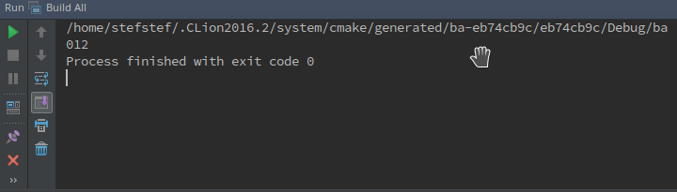
Η εντολή continue
Η εντολή continue , μέσα σε οποιαδήποτε επαναληπτική δομή , επιφέρει την αλλαγή ροής του προγράμματος στην αρχή του βρόνχου , αγνοώντας εντολές που βρίσκονται παρακάτω απο την εντολή αυτή. Στο παράδειγμα #2 που ακολουθεί , η εντολή continue εμποδίζει την τέταρτη επανάληψη ..

for(i=0;i<5;i++){
if(i==3)continue;
printf("%d",i);
}

Έτσι , στην έξοδο του προγράμματος αυτού , ο αριθμός 3 δεν θα εμφανιστεί ποτε .
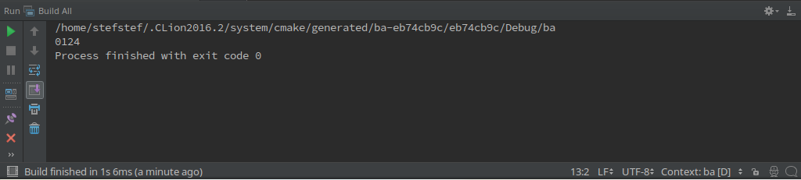


Προσοχή
ΟΙ εντολές break και continue αποτελούν πολύ κακή προγραμματιστική λύση , διότι παράγουν δυσκολονόητους κώδικες , Προσπαθούμε οσο γίνεται να αποφεύγουμε την χρήση αυτών των εντολών , όπως επιβάλλούν οι αρχές του δομημένου προγραμματισμού!

Ερώτηση #03
Να γραφεί πρόγραμμα το οποίο θα δέχεται ως είσοδο N ακέραιους αριθμούς και θα τυπώνει το μέσο όρο των θετικών αριθμών, το γινόμενο των αρνητικών, το πλήθος των άρτιων και το τετράγωνο του κάθε περιττού. Να υλοποιηθεί παραλλαγή του προγράμματος η οποία θα διαβάζει αριθμούς από το πληκτρολόγιο μέχρι ο χρήστης να εισάγει τον αριθμό "0".

Απάντηση #03
1ή έκδοση προγράμματος ...

#include <stdio.h>
int main() {
int n,i,temp,positive_numbers=0,neg_multiply=1,evenumber=0;
double mo_positive=0l;
scanf("%d",&n);
for(i=0;i<n;i++){
scanf("%d",&temp);
if(temp>0){
positive_numbers+=1;
mo_positive+=temp;
}
else neg_multiply*=temp;
if(temp%2==0)evenumber+=1;
else printf("pow of this number is %d\n",temp*temp);
}
if(positive_numbers==0)printf("No positive numbers given!\n");
else printf("Positive M.O -> %3.2lf\n",mo_positive/positive_numbers);
if(neg_multiply==1)printf("No negative numbers given\n");
else printf("Negative Multiplications -> %d\n",neg_multiply);
if(evenumber==0)printf("No even NUmber given!\n");
else printf("Even Numbers -> %d",evenumber);
}

2ή έκδοση προγράμματος ...με χρήση της εντολής break...

#include <stdio.h>
#define forever while(1)
int main() {
int n,i,temp,positive_numbers=0,neg_multiply=1,evenumber=0;
double mo_positive=0l;
forever{
scanf("%d",&temp);
if(!temp)break;
if(temp>0){
positive_numbers+=1;
mo_positive+=temp;
}
else neg_multiply*=temp;
if(temp%2==0)evenumber+=1;
else printf("pow of this number is %d\n",temp*temp);
}
if(positive_numbers==0)printf("No positive numbers given!\n");
else printf("Positive M.O -> %3.2lf\n",mo_positive/positive_numbers);
if(neg_multiply==1)printf("No negative numbers given\n");
else printf("Negative Multiplications -> %d\n",neg_multiply);
if(evenumber==0)printf("No even NUmber given!\n");
else printf("Even Numbers -> %d",evenumber);
}

2ή εκδόση προγράμματος , με αποφυγή της εντολής break!

#include <stdio.h>
int main() {
int n,i,temp,positive_numbers=0,neg_multiply=1,evenumber=0;
double mo_positive=0l;

do{
scanf("%d",&temp);
if(!temp)break;
if(temp>0){
positive_numbers+=1;
mo_positive+=temp;
}
else neg_multiply*=temp;
if(temp%2==0)evenumber+=1;
else printf("pow of this number is %d\n",temp*temp);
}while (temp!=0);

if(positive_numbers==0)printf("No positive numbers given!\n");
else printf("Positive M.O -> %3.2lf\n",mo_positive/positive_numbers);
if(neg_multiply==1)printf("No negative numbers given\n");
else printf("Negative Multiplications -> %d\n",neg_multiply);
if(evenumber==0)printf("No even NUmber given!\n");
else printf("Even Numbers -> %d",evenumber);
}
Ερώτηση #04
Να γραφεί πρόγραμμα το οποίο θα εμφανίζει στην οθόνη τα παρακάτω σχήματα. Ο αριθμός των γραμμών των σχημάτων δίδεται από το πληκτρολόγιο.
Απάντηση #04

#include <stdio.h>
int main(){
int size,i,j,n,d;
scanf("%d",&size);
for(i=0;i<=size;i++){
for(j=0;j<i;j++){
printf("*");
}
printf("\n");
}
for(i=0;i<=size;i++){
for(j=0;j<size-i;j++){
printf(" ");
}
for(j=size-i;j<=size;j++){
printf("*");
}
printf("\n");
}
for(i=0;i<=size;i++){
for(j=0;j<size-i;j++){
printf(" ");
}
for(j=size-i;j<=size+i;j++){
printf("*");
}
printf("\n");
}
for(i=0;i<=size;i++){
for(j=0;j<=size;j++){
if(i==0 or j==0 or i==size){ printf("X"); }
if(i==j and i!=0 and j!=size){
for(n=0;n<size;n++){
if(i==size/2 and size%2==0){for(d=n;d<size/2;d++)printf(" ");printf("*");for(;d<size-1;d++)printf(" ");break;}
if(n==j xor n+i==size ){printf("*");continue;}
printf(" ");
}
}
if(j==size)printf("X");
}
printf("\n");
}
}

Εικόνα 4.1 -> η ανταπόκρισή του προγραμματος της άσκησης 4
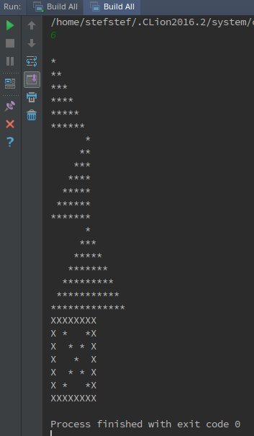
Ερώτημα #05
Να γραφεί πρόγραμμα το οποίο θα υπολογίζει την ακόλουθη σειρά: Η υλοποίηση δεν θα περιλαμβάνει υπολογισμούς δυνάμεων και παραγοντικών.

#include <stdio.h>
#include <math.h>
#include <stdlib.h>
#define pi 3.14159265359
double convert(double degrees) {return degrees*pi/180;}
double sin2(double x){
double sum=x;
double prev_term = x;
signed int sign=-1;
signed int i=0;
signed int fact=3;
while (sum+prev_term-sum>0.00000001){
prev_term*=(x*x)/(((fact-1)*fact));
fact+=2;
sum+=sign*prev_term;
sign=-sign;
}
return sum;
}
int main(){
double degrees=30;
double rad = convert(degrees);
printf("%lf\n",sin(rad));
printf("%lf\n",sin(rad));
}

